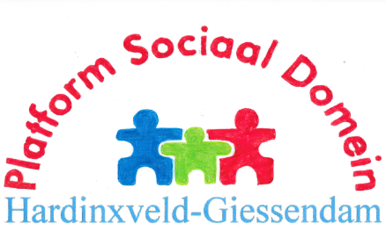

Ons Platform is er voor u! (96)

Terugblik beurs op 3 oktober t.g.v. Internationale Dag van de Ouderen.
Op deze goedbezochte beurs reageerde een aantal mensen op onze enquête “Waar loopt u tegenaan? Waar stoot u uw neus?”. Daar werd dan wel gelijk bij gevraagd wat men als oplossing zag. We bespraken de opbrengst met de gemeente.
De reactie van Mevr. Bor werd met een bon beloond. Zij gaf als probleem aan: Maatwerkvoorzieningen bij Drechtsteden lopen stroef; als mogelijke oplossing gaf ze aan: Weer zelf regelen als gemeente, eigen WMO-loket.

Initiatief lokale inclusieagenda
Als bestuur hebben we intussen al een aantal malen de Lokale Inclusieagenda op de agenda gehad bij onze besprekingen met de gemeente.
Het opstellen van die agenda is een uitvloeisel van het VN-verdrag voor de rechten van mensen met een handicap.
Dit verdrag heeft Nederland enkele jaren geleden geratificeerd, en de inhoud ervan moet vervolgens in beleid en in de praktijk vertaald worden.
Elke gemeente dient op dit terrein actie te ondernemen, en zo’n Lokale Inclusieagenda te hebben. Intussen is afgesproken, dat dit stuk in een samenwerking van de gemeente en ons Platform gestalte gaat krijgen.
Er liggen nu concepten voor een inleiding en voor een structuur die gebruikt zou kunnen worden bij de uitwerking. Die uitwerking gaat over de verschillende levensdomeinen waarop het verdrag betrekking heeft. Een eerste werksessie vond al plaats.

Vergadering participantenraad en bestuur 4 december – thema: Vervoer
In deze vergadering, waarbij publiek welkom is, gebruiken we een deel van de tijd voor een werksessie over het thema Vervoer, in relatie tot het VN-verdrag (zie hierboven).
Participanten en publiek kunnen hierbij meedenken over de verschillende vormen van vervoer – en de problemen die mensen met bepaalde beperkingen daarbij ondervinden. Ideeën voor mogelijke verbeteringen of oplossingen zijn ook heel welkom!
Verder is er natuurlijk een huishoudelijk gedeelte, en mogelijk maken we nog kennis met iemand die betrokken is bij een van de maatschappelijke organisaties in onze gemeente.
Komt u ook?

Vergaderingen van participantenraad en bestuur zijn gepland op de woensdagen 4 december 2019, 18 maart, 10 juni, 9 september en 2 december 2020.
We beginnen om 19.45 uur in Pedaja, Claversweer 1, tenzij anders aangekondigd. Deze vergaderingen zijn openbaar – publiek is hartelijk welkom.

U vindt op de website meer informatie over ons: www.wmoplatform-hagi.nl .
Vragen of ideeën?
Contact: Platform Sociaal Domein Hardinxveld-Giessendam, T 0184-670414 (Leen van Wingerden) of E info@wmoplatform-hagi.nl .

